新龙湖小七班今日动态
日期：12月11日

情况分析：
今日请假，表扬我们的小朋友们都能勇敢自己进入幼儿园啦。陈逸州、尹子昕、叶彭丞禹进到教室还会主动和老师同伴打招呼，还自己绕带子很棒哦。

区域游戏
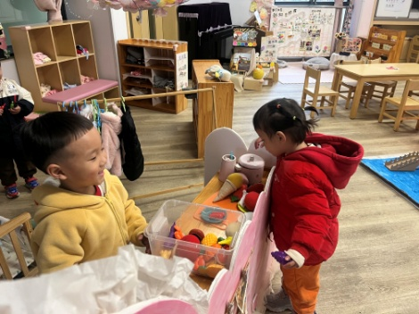 | 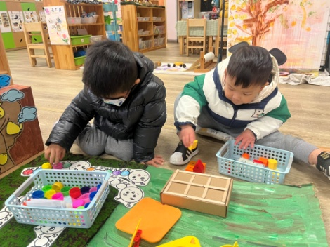 | 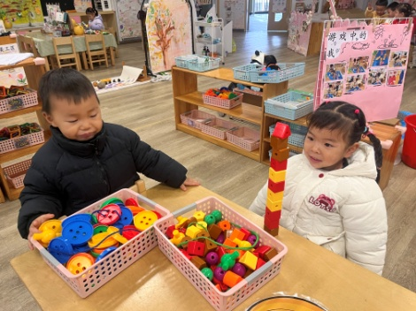
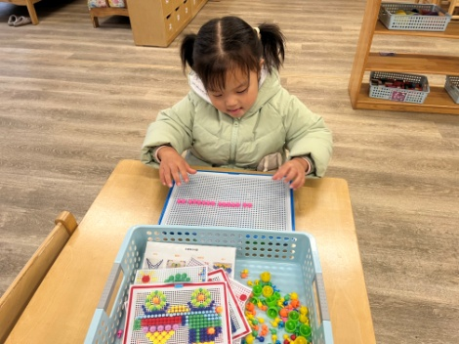 | 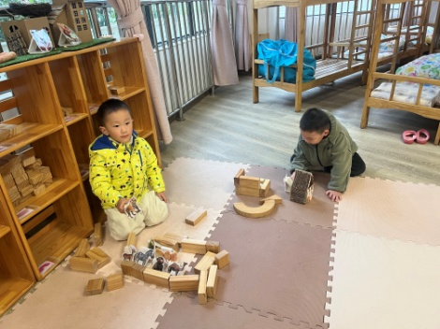 | 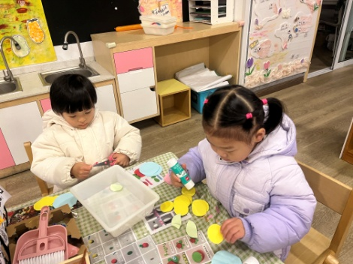

集体活动：

语言：贪吃的变色龙
《贪吃的变色龙》是一则色彩鲜明、富有趣味的故事，讲述了变色龙因为吃了不同颜色的东西，身体各个部分的颜色随之发生了相应的变化，描写生动形象，适合小班幼儿的语言发展水平，也符合幼儿的形象直观思维方式。任星辰、李艺涵、陈卓、陈逸州、叶彭丞禹、高乐、陆泽安、谭思远、毕芮、陈书瑶、周玥萱、常杰奕、彭逸宸、王蕙慈感受故事中变色龙身体不断变色的趣味性，体验色彩变化的奇妙；任星辰、李艺涵、陈卓、陈逸州、叶彭丞禹、陆泽安、毕芮、周玥萱、王蕙慈理解故事内容，尝试用“吃了……变成了……”的句型讲述变色龙变色的原因。

活动情况：

1.午餐情况：
早点：牛奶、沙琪玛、碧根果
午饭：炒面、老母鸡汤。
点心：赤豆元宵
水果：梨子、香蕉。大部分的孩子是能够自主进餐的，并且有较好的进餐习惯。我们小七班有很多孩子都有不爱吃蔬菜的习惯，需要家长们回家再继续跟进、配合一起让孩子不挑食，爱吃饭。
2.午睡情况：
午睡时，大部分小朋友能自己脱外套、裤子并摆放整齐！个别小朋友可以自主入睡或者在老师的安抚下入睡。

家园合作：
1.动态上的照片，仅作为老师观察时的随拍，并不是所有孩子的照片都会呈现，
2.个别幼儿还不会穿外套，因此请家长回家做进一步引导。
3.部分幼儿的水杯里的水量过烫，孩子喝不了，请装入温水。
4.明天是宝贝们入园的100天，有亲子家长会，请大家准时参加哦。

